ЛЕГЕНДИ НАШОГО КРАЮ
МІНІСТЕРСТВО ОСВІТИ І НАУКИ УКРАЇНИ
СХІДНОУКРАЇНСЬКИЙ УНІВЕРСИТЕТ імені Володимира Даля
ЮРИДИЧНИЙ ФАКУЛЬТЕТ
Конкурс для абітурієнтів : «Правознавці та історики: юні таланти України»
Тема конкурсної роботи: «Археологія рідного краю»

Калініна Валерія Олександрівна
Учениця 9 класу
Калмиківська ЗОШ І- ІІІ ступені
Старобільської

Сєвєродонецьк-2018

Калініна Валерія,
Калмиківська ЗОШ І – ІІІ ст.
Науковий керівник:
Лук’яненко Д. В., учитель
Правознавства Старобільської ЗОШ І – ІІ ст. № 1

Гетьманский шлях Сагайдачный устало сел на поваленное дерево. его казаки отдыхали от дальнего перехода – он вел вольных воинов строить флот в Воронеже. Ветер раскачивал высокую траву, что скрывала казачий отряд. «Словно волны ласкового моря, словно я вновь вижу волны Днепра» - думалось Канашевичу. Приложив ухо к земле, атаман слышал бег быстроногих тарпанов. Над землей слышался щебет птиц, стрекот насекомых. Было на шляху красиво и спокойно… Волчий вой, жуткий и зловещий разорвал спокойные мысли атамана. «К чему воет волк? Чью погибель он предвещает? Возможно, не станет в скорее ни тарпанов, ни вольных запорожцев, ни этой дороги? Возможно, эта дорога к погибели?» - атаманская мысль еще не оформилась и чтобы отогнать сомнения, Сагайдачный принял решение
- Братья казаки, продолжаем путь на Воронеж!!!
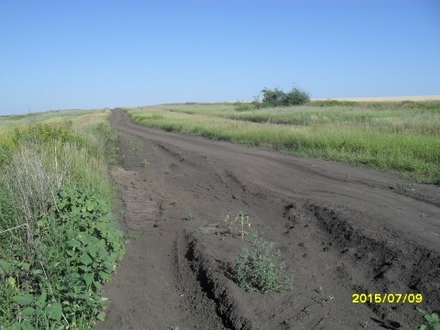

Гетьманский шлях – древняя дорога проходила через наш край. В некоторых местах это действующая проселочная дорога. В некоторых это часть улиц. Для нас это часть старой дороги Счастье – Новопсков. К теме исследования шляха обращались Г. Фоменко, С. Попов, В. Золотарев. Происхождение названия связывают с гетьманом П. Сагайдачным, который двигался с казаками этой дорогой в 1620 г. Однако в биографии прославленного гетьмана 1620 г. описан детально и появление Канашевича на Айдаре весьма сомнительно. Возможно, Гетьманский шлях связан со сторожевой службой на Айдаре казаков во главе с Дмитрием Байдой Вишневецким в 1559 году.

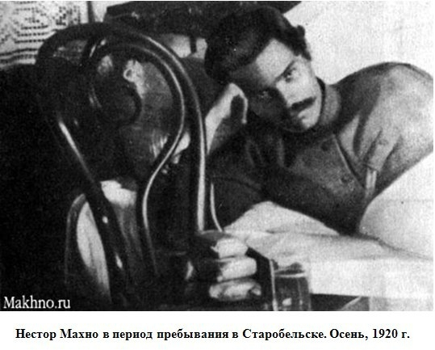

Легенда старого города.
Среди старобельчан популярна версия о сокрытых сокровищах Махновской армии на наших землях. При каждой находке клада слышаться возгласы – Клад Махно найден.

Тягуче заскрипели петли массивной двери и двое мужчин вошли в подземелье. Мужчины были обвешаны оружием, их внешний вид был полон силы и решительности. Один из вошедших был похож на скалу- ростом под два метра, с наголо бритой головой усаженной на широченные плечи. Второй был роста невысокого, скорее низкий, но обладал колючим взглядом и магнетической силой. В невысоком мужчине безошибочно угадывался лидер и командир. В подземелье вошли Нестор Махно и его помощник Лева Задов.
- Нестор Иванович, Батько, схорони золото здесь, в Старобельске. В этом подземелье оно будет нас ждать. Оставим надежную охрану, они присмотрят.
- Нас окружают со всех сторон-начал говорить Махно- Донские казаки к себе не пускают, Врангель предлагает перемирие , красные тоже… Одним нам не устоять. Оставить золото в этом городе, значит признать столицей анархической республики Старобельск.
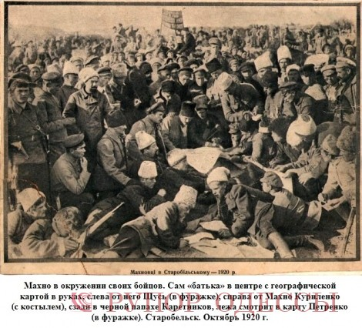
Но размышлял атаман несколько дальше и глубже «Золото это слишком большой соблазн, слишком много стало охотников за нашей казной. Возможно, придется оставить все драгоценности в тихом уездном городке Старобельск. Было бы правильно уходить из города налегке, пусть золото лежит в под землей накрытое нашим черным знаменем».

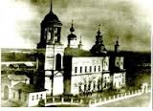
Разрушенный собор Покровский кафедральный собор производил настолько сильное впечатление, что казался великаном по сравнению с людьми. Что могут сделать люди с таким величественным сооружением, что может нарушить религиозное спокойствие обыденности?
Несколько значимых, в своем понимании людей стояли у входа в собор. Каждый из них мечтал сделать что то значимое для дела социализма во всем мире.
- Религия, это опиум для народа. Вспомни слова наших вождей, классовых вождей надо уничтожать, а духовенство это и есть наши враги.
-Духовенство, товарищи, я согласен – враг. Не забывайте, мы строим новый мир, старый до основания требуется разрушить. Мы не просто взорвем собор, мы построим наш мир, в нем нет места религии. Взорвать!!!
- Взорвать!!!
Эти слова прозвучали приговором для всего архитектурного наследия связанного с религией. Тысячи храмов взмыли в небо, что бы упасть на грешную землю осколками каменных слез.
Покровский кафедральный собор Божьей матери в Старобельске был взорван в 1934 году. Он простоял в нашем городе с 1794 года. На месте Собора сейчас расположен городской парк культуры и отдыха.
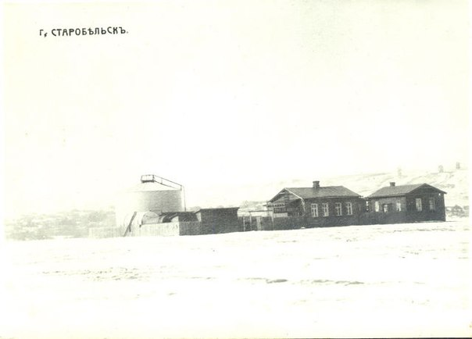
На рубеже тысячилетий
…Город словно прятался в листве фруктовых садов. Весенний Старобельск был залит пышным садовым цветением, здесь стоял густой аромат множества соцветий. Трудяги - пчелы делали свою незаменимую работу. А летом и осенью ветви деревьев прогибались от щедрого урожая вишен и груш, яблок, слив и абрикоса. Старобельчане, прохаживались по Набережной любуясь тихими айдарскими водами. Жители любили уютный провинциальный городок Старобельск с его размеренной жизнью. Только подняв взгляд в небо можно было и здесь увидеть трубы над городом выбрасывающие черный дым. В силу вступал век скорости, век техники, век прогресса, век двадцатый
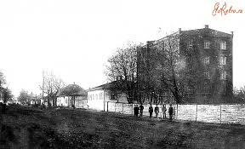
Старобельск во многом был передовым для Харьковской губернии на рубеже ХХ века. В нашем городе была построена первая мужская гимназия на Донбассе. Известно, что на карте 1877 года гимназия уже отмечена. Первое пожарное депо на Донбассе было открыто в Старобельске. Синематограф появился в Старобельске (1912 год) в числе первых в Харьковской губернии, работал он в здании купца Руднева. Торговый комплекс Руднева и сейчас является визитной карточкой Старобельска. С1904 в Старобельске начала работу мельница высотой с пятиэтажный дом, оснащенная дизельной (возможно газогенераторной) установкой. Это была передовая технология для губернии. В 1908 году у нас была открыта первая на Донбассе глазная больница. Также старейшей в регионе является наша районная библиотека, она начала работать в далеком 1896 году. В Старобельске находилась представительство фирмы братьев Нобелей, фирмы Зингер и разливалось чешское пиво.

